香港交易及結算所有限公司及香港聯合交易所有限公司對本公告之內容概不負責，對其準確性或完整性亦不發表任何聲明，並表明概不就因本公告之全部或任何部份內容而產生或因倚賴該等內容而引致之任何損失承擔任何責任。

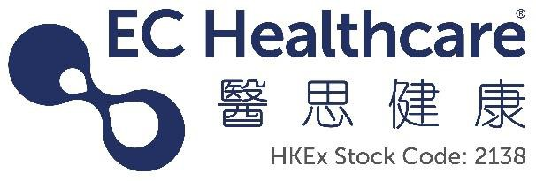

EC Healthcare

醫思健康
(於開曼群島註冊成立之有限公司)
(股份代號：2138)

董事會會議日期

醫思健康（「本公司」）之董事會（「董事會」）謹此宣佈，本公司將於二零二三年十一月三十日（星期四）舉行董事會會議，藉以（其中包括）考慮及批准本公司及其附屬公司截至二零二三年九月三十日止六個月之中期業績及考慮派發中期股息 （如有）。

承董事會命
醫思健康
公司秘書
蕭鎮邦

香港，二零二三年十一月十五日

於本公告日期，執行董事為鄧志輝先生、呂聯煒先生、李向榮先生及黃志昌先生；非執行董事為陸韵晟先生；以及獨立非執行董事為馬清楠先生、陸東先生及區雋先生。

